Lattice如何使用Diamond生成SVF文件
- 打开Diamond软件，进入下载界面，双击操作
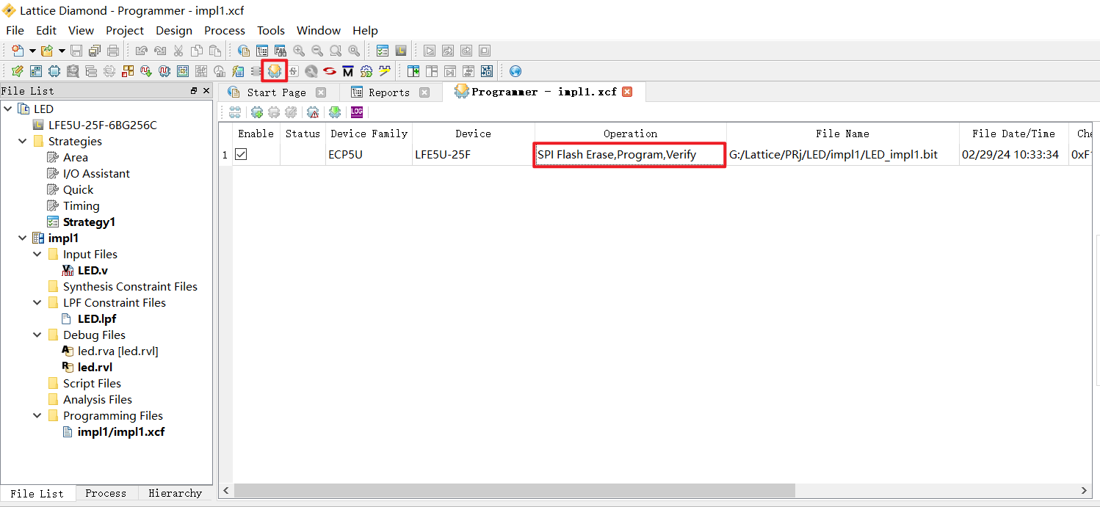
- 选择Flash操作，选择文件，并设置Flash型号
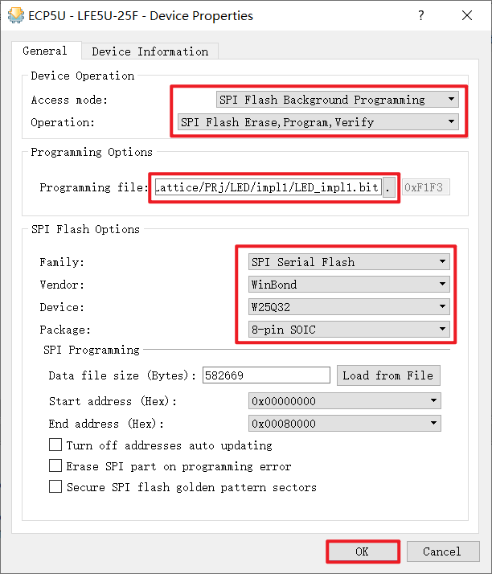
- 修改完毕后，点击左上角的保存为impl1.xcf文件，下方会显示保存的路径，在工程的impl1文件夹下
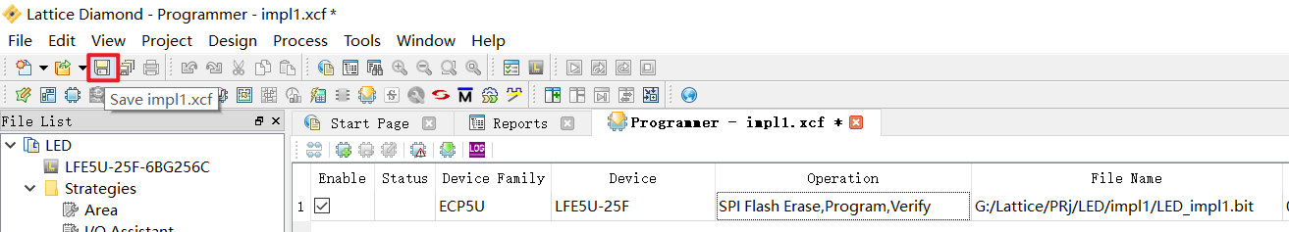
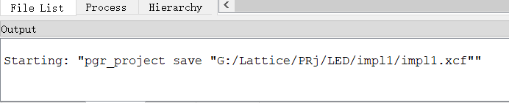
- 在“开始”菜单栏打开Lattice的Deployment Tool工具
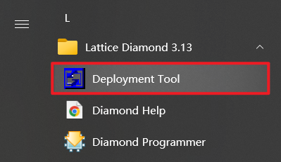
也可以在diamond软件的对应路径下运行它
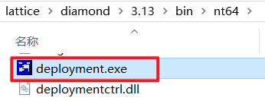
- 选择SVF-Jtag Chain
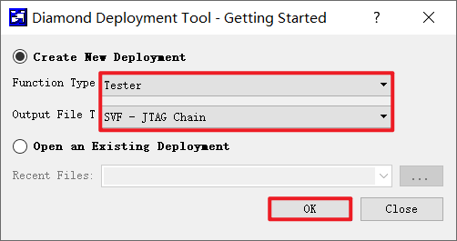
- 选择上文生成的impl1.xcf文件
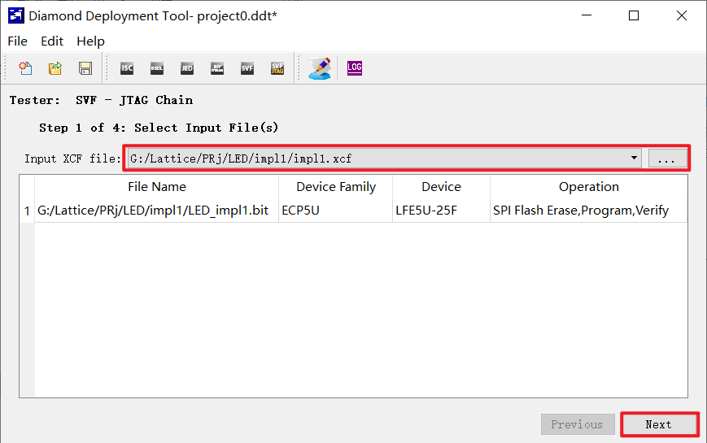
- 选择每行数据大小最多256
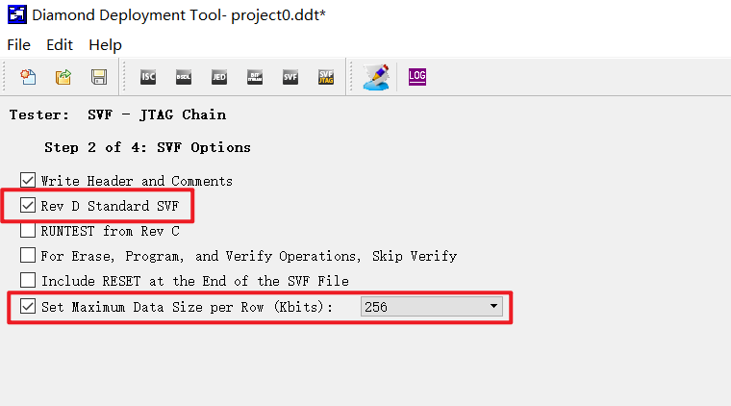
- 选择SVF的文件路径
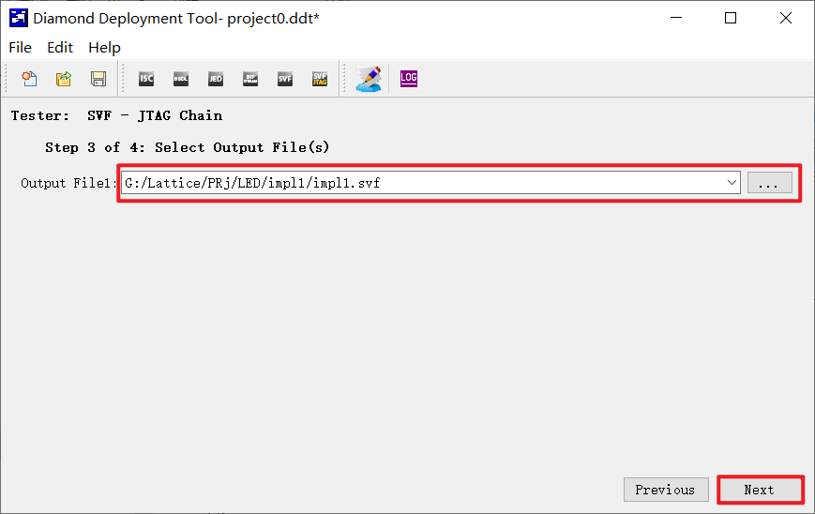
- 点击生成SVF文件
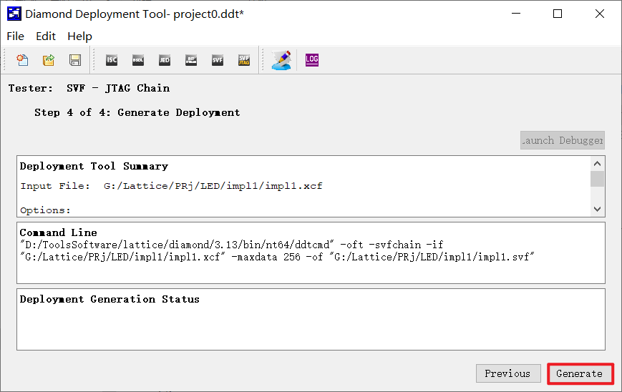
- 将生成的SVF文件放入SD卡即可

